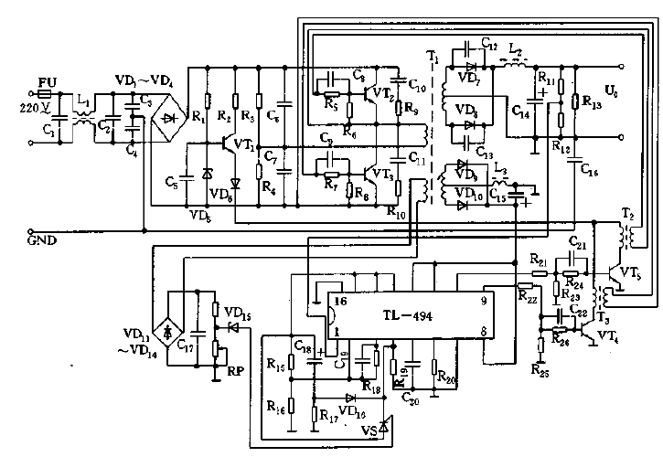

1.为什么VD6导通了，TL-494得到电源？
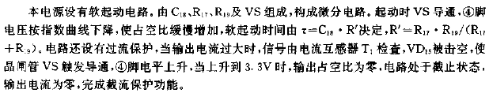
2.启动时为什么VS导通了？怎么导通的?（第一句话）
3.软启动是什么意思？
4.能跟我详细讲一下TL494的工作原理吗？占空比是怎么控制的?

